Όνομα:

Δείτε πως κάνουμε αναίρεση όταν κατά λάθος σβήσουμε ή χαλάσουμε κάτι στην εργασία και πως βάζουμε ελληνικά και τόνο στις λέξεις:

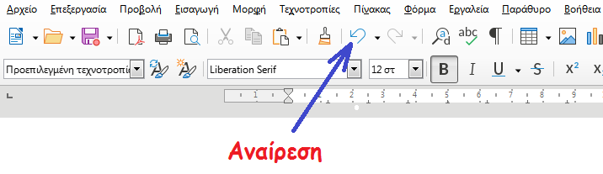
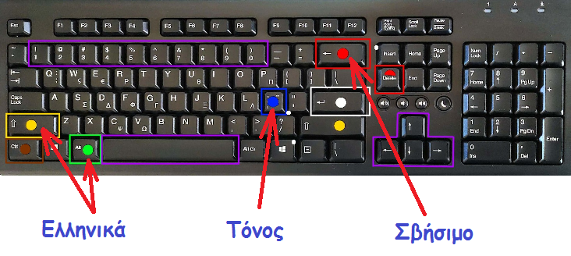
Γ | 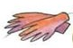
Κ | 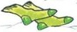
Π | 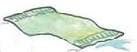
Π | 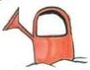
Τ
Ξ | 